**Město Kolín**

**Nařízení města Kolín č. / 2024**

**O placeném stání silničních osobních motorových vozidel a určujícím úseky místních komunikací ve vymezených oblastech města Kolína**

Rada města Kolína se na svém zasedání dne 11.3.2024 usnesla vydat dle ustanovení § 11 odst.1), § 61 odst.2) písm. a ) a §102 odst.2 písm. d) zákona č.128/2000 Sb., o obcích, ve znění pozdějších předpisů, a v souladu s ust. §23 odst. 1 písm. a) a c) zákona č.13/1997 Sb., o pozemních komunikacích, ve znění pozdějších předpisů, toto nařízení:

**Článek 1**

**Základní ustanovení**

1. Toto nařízení vymezuje místní komunikace nebo jejich určené úseky (dále jen „vymezené komunikace“), které lze užít za cenu sjednanou v souladu s cenovými předpisy k stání silničních osobních motorových vozidel kategorie M1(dále jen „SOMV“) na dobu časově omezenou (parkovací automaty), nebo na nichž je povoleno stání SOMV provozovaných právnickou nebo fyzickou osobou za účelem podnikání podle zvláštního právního předpisu [1], která má sídlo nebo provozovnu ve vymezené oblasti, nebo k stání SOMV fyzické osoby, která má sídlo trvalého pobytu, nebo je vlastníkem nemovitosti ve vymezené oblasti.
2. Maximální ceny za užívání místních komunikací nebo jejich určených úseků jsou stanoveny s souladu s cenovými předpisy v samostatném Nařízení - Ceník města Kolín za užívání komunikací ve vymezených oblastech k stání SOMV a provozní doba parkovacích automatů (dále jen „PA“), vydaném dle zákonného zmocnění ust. §10 zák. č.526/1990 Sb., o cenách (Ceník).
3. Vymezená oblast ve městě Kolín je uvedena v Příloze č.1 (písm. a I. a II.) tohoto nařízení.

**Článek 2**

**Základní pojmy a zkratky**

1. Komunikace vymezené k stání SOMV na dobu časově omezenou jsou označeny, na základě stanovení dopravního značení vydaného místně příslušným silničním správním úřadem, dopravní značkou „IP 13c“ [2], s dodatkovou tabulkou „E 12“ [3], vymezující dobu placeného stání, popřípadě doplněnou dodatkovou tabulkou „E 8d“ nebo „E 8e“[4].
2. Komunikace nebo jejich části vymezené ke stání SOMV provozovanými právnickými nebo fyzickými osobami za účelem podnikání podle zvláštního právního předpisu [5] , které mají sídlo nebo provozovnu ve vymezené oblasti, nebo k stání SOMV fyzické osoby, která má ve vymezené oblasti trvalý pobyt dle čl. 1 tohoto nařízení, nebo vozidla dle zvláštního určení dle Rady města Kolína, jsou označeny na základě stanovení dopravního značení, vydaného místně příslušným silničním správním úřadem, dopravní značkou „IP 12 [6], s dodatkovou tabulkou „E 12 [7], pro držitele parkovací karty ZPS (dále jen „zóna placeného stání“) Kolín, případně doplněnou dodatkovou tabulkou „E 8d, nebo „E 8 e“[8].

**Článek 3**

**Podmínky stání SOMV a způsob prokazování zaplacení sjednané ceny**

1. Na vymezených komunikacích označených dle č.2 odst.1 tohoto nařízení je povoleno stání všem motorovým vozidlům s výjimkou těch, jejichž vjezd do zóny je dopravním značením zakázán, po zaplacení ceny za parkování prostřednictvím parkovacího automatu (dále jen „PA“) na celou dobu stání, řidiči motocyklu jsou povinni uschovat lístek u sebe a na vyzvání jej předložit ke kontrole. Mimo provozní dobu PA je parkování bezplatné.
2. Na vymezených komunikacích označených dle čl. 2 odst.2 tohoto nařízení je povoleno stání SOMV za těchto podmínek:

SOMV je provozováno právnickou nebo fyzickou osobou za účelem podnikání

podle zvláštního právního předpisu která má sídlo nebo provozovnu ve vymezené

oblasti (parkovací karta „B“, nebo se jedná o SOMV fyzické osoby, která má místo

trvalého pobytu, nebo je vlastníkem nemovitosti ve vymezené oblasti dle Přílohy

č.1 bod b) tohoto nařízení (parkovací karta „A“), dále pak parkovací karty „AB“ pro

společnosti zajišťující provoz města (vydání karet odborem dopravy vázáno na

předchozí souhlas místostarosty pro dopravu) a terénní sociální služby (vydání

karet odborem dopravy vázáno na předchozí souhlas vedoucí Odboru sociálních

věcí a zdravotnictví MěÚ Kolín) nebo vozidla zvláštního určení po schválení

Radou města Kolína (parkovací karty „P AB“ a „Z“).

* 1. Po dobu stání SOMV musí být na viditelném místě na palubní desce za čelním sklem vozidla umístěna parkovací karta (u motocyklu viz.výše), která musí obsahovat na lícové straně číslo karty, údaj o době platnosti karty a registrační značku (RZ) vozidla, případně identifikaci držitele PK, na rubové straně označení oblasti vymezených komunikací, pro kterou karta platí a dále podmínky používání karty.

**Článek č. 4**

**Přechodná, závěrečná a zrušovací ustanovení**

1. Kontrolu dodržování tohoto nařízení provádí Městská policie v Kolíně. Porušení povinností stanovených tímto nařízením se postihuje dle příslušných předpisů.
2. Tímto Nařízením města Kolín se ke dni účinnosti zrušuje Nařízení města Kolín č.2/2024, schválené radou města dne 22.1.2024, o placeném stání silničních motorových vozidel na místních komunikacích a určujícím úseky místních komunikací ve vymezených oblastech města Kolína.

**Článek č. 5**

Toto nařízení nabývá účinnosti dnem 1.4.2024.

V Kolíně dne:

………………………………. …………………………………

Mgr. Michael Kašpar Mgr.Iveta Mikšíková,

starosta I. místostarostka

Příloha č.1. k Nařízení města č. /2024

1. *Seznam komunikací nebo jejich úseků, které lze užít za cenu sjednanou podle cenových předpisů k stání SOMV na dobu časově omezenou:*

Karlovo náměstí (vyjma č.p.78), Husova, Rubešova, Kutnohorská, Zámecká, Kovářská, Pražská, Na Hradbách, Karolíny Světlé, Parléřova, Brandlova, Karlova, Obecní dvůr, nádvoří Pivovar, Na Pobřeží, Smetanova, Zahradní, Dukelských hrdinů, Pod Hroby (tyto dvě ulice ohraničují parkovací lokalitu kolínského nádraží), Rorejcova, Sokolská, Na Valech, Obecní dvůr.

*a) I.*

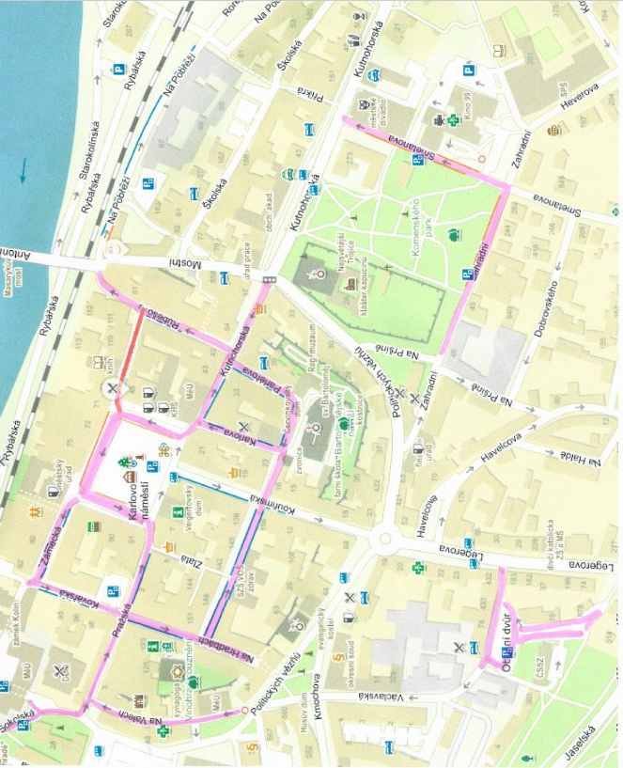

*a) II.*

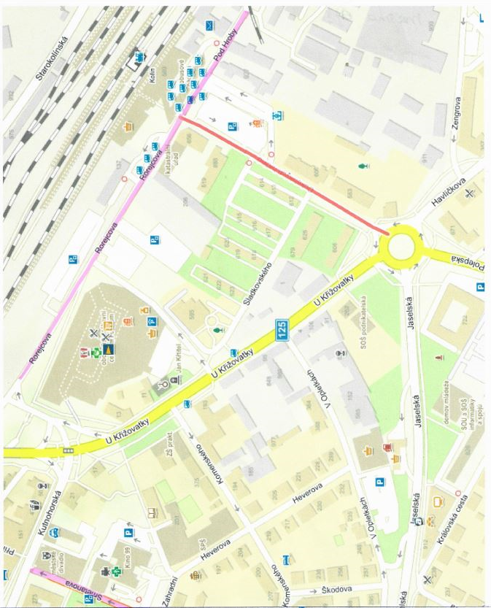

1. *Vymezení oblasti, v níž musí mít osoby žádající o vydání parkovací karty prokazatelně trvalý pobyt, sídlo podnikání nebo provozovnu.*

Oblast je vymezena následovně:

* Politických vězňů
* Mostní
* Železniční trať (Labe)
* Sokolská
* Na Valech
* Husovo náměstí
* část ulice Legerova od vyústění na kruhovém objezdu po spojnici s ulicí Kouřimská
* Obecní dvůr

*b) I.*

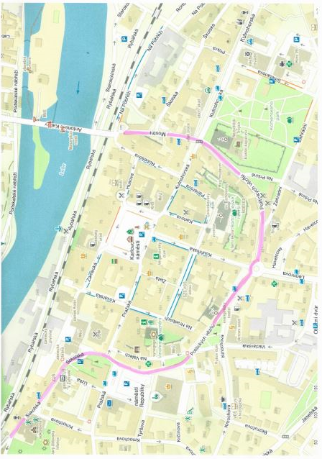

*b) II.*

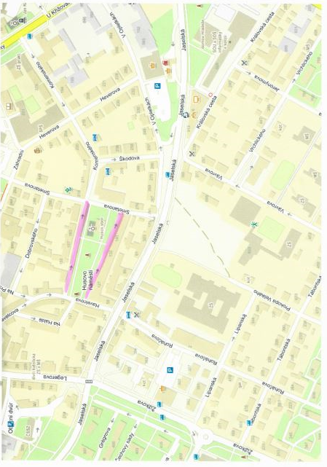

V Kolíně dne:

………………………………. …………………………………

Mgr. Michael Kašpar Mgr. Iveta Mikšíková

starosta I. místostarostka

1. ) Zákon č. 455/1991 Sb., o živnostenském podnikání (živnostenský zákon), ve znění pozdějších

   předpisů

  
2. ) Vyhláška Ministerstva dopravy č.30/2001 Sb., ve znění pozdějších předpisů
3. ) Vyhláška Ministerstva dopravy č.30/2001 Sb., ve znění pozdějších předpisů
4. ) Vyhláška Ministerstva dopravy č.30/2001 Sb., ve znění pozdějších předpisů
5. ) Zákon č.455/1991 Sb., o živnostenském podnikání (živnostenský zákon), ve znění pozdějších

   předpisů
6. ) Vyhláška Ministerstva dopravy č.30/2001 Sb., ve znění pozdějších předpisů
7. ) Vyhláška Ministerstva dopravy č.30/2001 Sb., ve znění pozdějších předpisů
8. ) Vyhláška Ministerstva dopravy č.30/2001 Sb., ve znění pozdějších předpisů